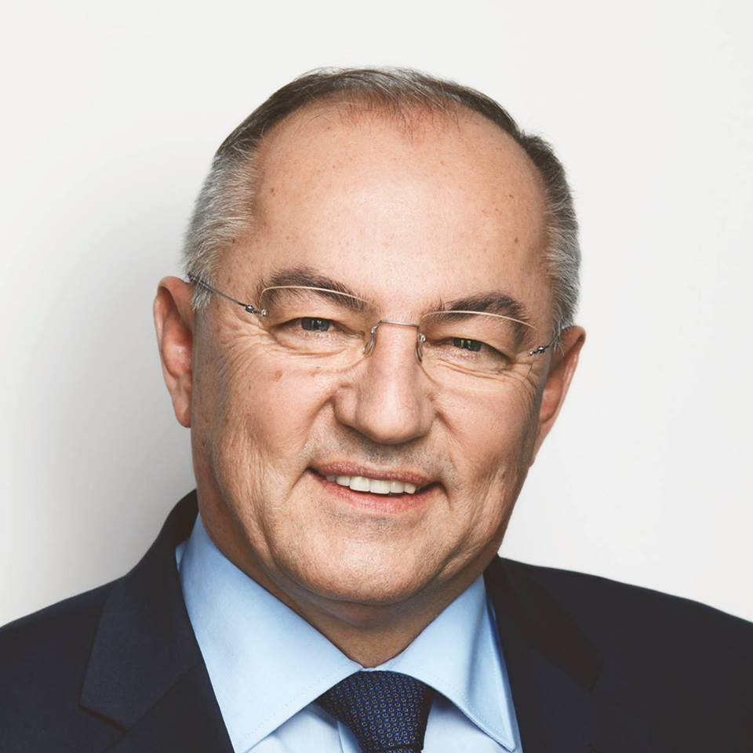
Josip Juratović, (15. siječnja 1959.) iz Koprivnice, je prvi i jedini Hrvat u njemačkom parlamentu - Bundestagu kao zastupnik SPD-a (Njemačke socijaldemokratske stranke) i jedan je od najpoznatijih sindikalnih aktivista u južnoj Njemačkoj.
Godine 1974. Juratović poslije završene osnovne škole dolazi za svojom majkom u Njemačku. Dvije godine nakon toga (1976.) završava osnovnu školu u Gundelsheimu te u periodu od 1977. do 1979. godine pohađa strukovnu školu u Neckarsulmu i obavlja automehaničarsku praksu u Bad Rappenauu.
Poslije završenog vojnog roka Juratović se 1981. godine zapošljava kao automehaničar u Mannheimu, a od 1982. godine prelazi u Bad Friedrichshall. Od 1983. do 2005.godine zaposlen je u tvornici AUDI AG u Neckarsulmu, prvo kao radnik u lančanoj proizvodnji, poslije kao nadzornik proizvodnje, a od 2000. godine djeluje kao profesionalni član radničkog vijeća.
Juratović je od 1983. godine član sindikata IG Metall-a, a od 1984. godine i povjerenik istog sindikata pri tvornici automobila AUDI AG u Neckarsulm-u. Od 1990. godine se aktivno zalaže za prava radnika i izgradnju demokratskog društva na području jugoistočne Europe.
Kao prvi izvorni hrvatski zastupnik u parlamentu, od njegova izbora za Bundestag također nastupa i kao kontakt osoba za zemlje zapadnog Balkana. Juratović je potpredsjednik Njemačko–Hrvatske i Njemačko-Bosansko-Hercegovačke Parlamentarne skupine u njemačkom Bundestagu te član Parlamentarnih skupina sa Slovenijom, Srbijom, Crnom Gorom, Kosovom, Makedonijom i Albanijom.
Josip Juratović se svih ovih godina lobiranjem i političkim radom zalagao za Hrvatsku na njezinom putu u Europsku uniju i to u onim trenucima kada to nije bilo ni najmanje jednostavno te je veliki zagovornik otvaranja tržišta radne snage hrvatskim radnicima. Institucionalna budućnost Hrvatske je u EU, ali ekonomski i tržišno će uvijek biti usko vezana uz regiju.
Na osnovu svog dugogodišnjeg rada i zalaganja, 2001. godine Juratović postaje povjerenikom Međunarodnog odjela sindikata IG Metall-a zadužen za odnose sa sindikalnim organizacijama jugoistočne Europe. Od kraja 2011. godine je član odbora zaklade „Schüler helfen Leben“.
Juratović je član EU parlamentarne skupine njemačkog Bundestaga kao i član IG Metall-a, BUND-a i AWO-a.

